BỘ CÔNG THƯƠNG
TRƯỜNG ĐẠI HỌC CÔNG NGHIỆP TP.HCM



TÊN ĐỀ TÀI MÔN CÔNG NGHỆ MỚI TRONG PHÁT TRIỂN ỨNG DỤNG CNTT

Nhóm XX - Sinh viên thực hiện
- Họ tên 1 – Mã SV
- Họ tên 2 – Mã SV
- Họ tên 3 – Mã SV

MỤC LỤC
MỤC LỤC 1
DANH MỤC CÁC HÌNH VẼ 3
DANH MỤC CÁC BẢNG BIỂU 4
CHƯƠNG 1 : GIỚI THIỆU 5
1.1 Tổng quan 5
1.2 Mục tiêu đề tài 5
1.3 Phạm vi đề tài 5
1.4 Mô tả yêu cầu chức năng 5
CHƯƠNG 2 : CƠ SỞ LÝ THUYẾT 6
2.1 Cloud Computing với AWS 6
2.2 Node.js 6
2.3 MongoDB / DynamoDB 6
CHƯƠNG 3 : PHÂN TÍCH VÀ THIẾT KẾ 7
3.1 Phân tích yêu cầu bằng UML 7
3.1.1 Usecase tổng quát 7
3.1.2 Danh sách tác nhân và mô tả 7
3.1.3 Danh sách các tình huống hoạt động (Use cases) 7
3.1.4 Tình huống hoạt động 8
3.2 Class diagram 8
3.3 Architecture diagram 8
3.4 Deployment diagram 8
CHƯƠNG 4 : HIỆN THỰC 9
4.1 Cấu hình phần cứng, phần mềm 9
4.2 Giao diện của hệ thống 9
4.3 Kế hoạch và hiện thực kiểm thử hệ thống 9
4.3.1 Kế hoạch kiểm thử 9
4.3.2 Kiểm thử hệ thống 9
CHƯƠNG 5 : KẾT LUẬN 10
5.1 Kết quả đạt được 10
5.2 Hạn chế của đồ án 10
5.3 Hướng phát triển 10
TÀI LIỆU THAM KHẢO 11

DANH MỤC CÁC HÌNH VẼ
Hình 2-1 Node.js development 1

DANH MỤC CÁC BẢNG BIỂU
Bảng 3-1 Danh sách tác nhân và mô tả 1
Bảng 3-2 Danh sách các tình huống trong hệ thống 1

: GIỚI THIỆU

Tổng quan
Trong bối cảnh công nghệ số phát triển mạnh mẽ, các ứng dụng OTT (Over-The-Top) như Zalo, Messenger, Telegram đã trở thành công cụ giao tiếp không thể thiếu trong đời sống hàng ngày. OTT là mô hình cung cấp dịch vụ truyền thông và nội dung thông qua Internet mà không phụ thuộc vào hạ tầng viễn thông truyền thống.
Đề tài này tập trung xây dựng một hệ thống OTT giả lập với các chức năng cốt lõi tương tự các ứng dụng nhắn tin hiện đại, bao gồm: nhắn tin thời gian thực, tạo nhóm chat, gửi đa phương tiện (text, hình ảnh, video, tài liệu), gọi video call, tích hợp chatbot AI và hệ thống thống kê hoạt động người dùng.
Hệ thống được phát triển dựa trên các công nghệ mới trong phát triển ứng dụng CNTT như Node.js, WebSocket (Socket.io), WebRTC, Cloud Computing (AWS), và tích hợp AI ở mức cơ bản nhằm nâng cao trải nghiệm người dùng.

Mục tiêu đề tài
Mục tiêu chính của đề tài là xây dựng một hệ thống OTT hoàn chỉnh, đáp ứng các chức năng giao tiếp hiện đại và áp dụng các công nghệ mới trong phát triển phần mềm.
Cụ thể:
- Xây dựng hệ thống cho phép người dùng đăng ký, đăng nhập và quản lý thông tin cá nhân
- Phát triển chức năng chat thời gian thực giữa người dùng (1–1 và nhóm)
- Hỗ trợ gửi và nhận các loại dữ liệu như văn bản, hình ảnh, video và tài liệu
- Xây dựng chức năng gọi video call giữa người dùng
- Tích hợp chatbot AI để trả lời tự động các câu hỏi cơ bản
- Xây dựng hệ thống thống kê và phân tích hoạt động người dùng
- Triển khai hệ thống lên môi trường Cloud
- Áp dụng quy trình phát triển phần mềm đầy đủ (Requirement → Design → Code → Test → Deploy)

Phạm vi đề tài
- Phạm vi chức năng:
Hệ thống tập trung vào các chức năng chính của một ứng dụng OTT bao gồm:
- Quản lý người dùng và nhóm
- Chat thời gian thực
- Gửi và nhận đa phương tiện
- Gọi video call
- Chatbot AI cơ bản
- Thống kê hoạt động cá nhân

- Phạm vi công nghệ:
- Backend: Node.js (Express)
- Realtime: Socket.io
- Video call: WebRTC
- Database:
  - SQL (AWS RDS)
  - NoSQL (DynamoDB)
- Cloud: AWS, Vercel, Railway

- Giới hạn đề tài:
- Không xây dựng hệ thống AI phức tạp (chỉ sử dụng API hoặc mô phỏng)
- Không tối ưu cho hàng triệu người dùng (chỉ mô phỏng)
- Video call chỉ ở mức cơ bản (1–1, 1-n)
- Không triển khai hệ thống bảo mật nâng cao (chỉ ở mức JWT cơ bản)

Mô tả yêu cầu chức năng
1. Quản lý người dùng và Xác thực (Authentication & User Management)
- Đăng ký & Đăng nhập: Cho phép người dùng đăng ký tài khoản bằng Email/Password. Hệ thống sử dụng JWT (JSON Web Token) để duy trì phiên làm việc trên các thiết bị (Web/Mobile).
- Bảo mật: Tích hợp tính năng xác thực OTP qua Email với mức độ bảo mật cao khi đăng ký hoặc quên mật khẩu.
- Quản lý hồ sơ (Profile): Người dùng có thể cập nhật thông tin cá nhân (Tên hiển thị, ngày sinh, giới tính) và ảnh đại diện (Avatar sẽ được lưu trữ trên AWS S3).
- Quản lý liên hệ: Gửi/nhận yêu cầu kết bạn, hiển thị danh sách bạn bè và quản lý trạng thái hoạt động (Online/Offline) của bạn bè.
2. Quản lý nhóm chat (Group Chat Management)
- Khởi tạo nhóm: Cho phép tạo nhóm chat mới, đặt tên nhóm, cài đặt ảnh đại diện nhóm và mời bạn bè tham gia.
- Phân quyền cơ bản: Hỗ trợ vai trò Trưởng nhóm (Admin) với các quyền: Thêm/Xóa thành viên, thay đổi thông tin nhóm, hoặc giải tán nhóm.
- Rời nhóm: Thành viên có quyền tự do rời khỏi nhóm hoặc xem danh sách các thành viên hiện tại.
3. Chức năng nhắn tin thời gian thực (Real-time Chatting) (Chức năng này được xử lý thông qua công nghệ WebSocket/Socket.io)
- Chat 1-1 và Chat Nhóm: Gửi và nhận tin nhắn văn bản ngay lập tức mà không cần tải lại trang. Hiển thị rõ tên và ảnh đại diện của người gửi trong nhóm.
- Trạng thái tin nhắn: Hiển thị trực quan trạng thái của tin nhắn: Đang gõ (typing), đã gửi, đã nhận, và đã xem (read receipt).
- Tương tác tin nhắn: (Đề xuất thêm) Cho phép người dùng trả lời (reply) một tin nhắn cụ thể, thu hồi tin nhắn hoặc thả biểu tượng cảm xúc (emoji/reaction).
4. Chia sẻ đa phương tiện (Media & File Sharing) (Dữ liệu media được lưu trữ, quản lý bằng dịch vụ đám mây AWS S3)
- Gửi hình ảnh/Video: Hỗ trợ người dùng tải lên ảnh/video trực tiếp từ thiết bị.
- Gửi tài liệu: Hỗ trợ đính kèm các tệp tin phổ biến (PDF, DOCX, ZIP, v.v.) kèm theo giới hạn dung lượng tải lên (để tối ưu hóa bộ nhớ cloud).
- Emoji/Sticker: Tích hợp bộ biểu tượng cảm xúc để tăng tính sinh động cho cuộc trò chuyện.
5. Cuộc gọi Video và Audio (Video/Audio Call) (Sử dụng công nghệ WebRTC để truyền phát media peer-to-peer)
- Thực hiện cuộc gọi: Hỗ trợ gọi video 1-1 và gọi video nhóm ở mức độ cơ bản.
- Điều khiển cuộc gọi: Cung cấp các thao tác cơ bản như: Chấp nhận, từ chối cuộc gọi, bật/tắt camera, bật/tắt micro và kết thúc cuộc gọi.
6. Tích hợp Chatbot & Trí tuệ nhân tạo (AI & Chatbot) (Tích hợp ở mức cơ bản theo giới hạn của đề tài)
- Trả lời tự động: Chatbot có khả năng tự động phản hồi các câu hỏi cơ bản của người dùng dựa trên kịch bản thiết lập sẵn hoặc thông qua API AI.
- Gợi ý nội dung: Hỗ trợ người dùng trong việc gợi ý các câu trả lời nhanh khi giao tiếp.
7. Lưu trữ và Tra cứu lịch sử chat (History & Search) (Dữ liệu tin nhắn lớn sẽ được lưu trữ và truy vấn tốc độ cao qua Amazon DynamoDB/MongoDB)
- Đồng bộ dữ liệu: Lưu trữ toàn bộ lịch sử tin nhắn trên cơ sở dữ liệu cloud, cho phép người dùng xem lại toàn bộ tin nhắn cũ trên nhiều thiết bị khác nhau.
- Tra cứu: (Đề xuất thêm) Cung cấp thanh tìm kiếm để người dùng tìm lại nội dung tin nhắn cũ hoặc tra cứu các file/hình ảnh đã chia sẻ trong nhóm.
8. Thống kê & Phân tích hoạt động (Analytics Dashboard)
- Dữ liệu người dùng: Hệ thống ghi nhận và thống kê số lượng tin nhắn đã gửi, thời gian hoạt động trực tuyến, và số lượng nhóm đã tham gia.
- Trực quan hóa: Hiển thị các số liệu phân tích dưới dạng các biểu đồ (chart) trực quan để người dùng dễ dàng theo dõi mức độ tương tác của mình.
9. Hệ thống thông báo (Notification System)
- Thông báo Real-time: Đẩy thông báo tức thì (push notification / pop-up) cho người dùng khi có tin nhắn mới hoặc có cuộc gọi đến.
- Quản lý thông báo: (Đề xuất thêm) Cho phép người dùng bật/tắt âm thanh thông báo hoặc tắt thông báo (mute) cho một nhóm chat cụ thể để tránh bị làm phiền.

: CƠ SỞ LÝ THUYẾT

Cloud Computing với AWS
Cloud Computing (điện toán đám mây) là mô hình cung cấp tài nguyên công nghệ thông tin (máy chủ, lưu trữ, cơ sở dữ liệu, mạng, phần mềm,…) thông qua Internet theo hình thức dịch vụ. Người dùng có thể truy cập và sử dụng tài nguyên mà không cần đầu tư hạ tầng vật lý.
Amazon Web Services (AWS) là một trong những nền tảng Cloud Computing phổ biến nhất hiện nay, cung cấp nhiều dịch vụ phục vụ phát triển và triển khai ứng dụng.
Các mô hình dịch vụ Cloud
- IaaS (Infrastructure as a Service): Cung cấp hạ tầng như máy chủ, storage (VD: EC2)
- PaaS (Platform as a Service): Cung cấp nền tảng để phát triển ứng dụng
- SaaS (Software as a Service): Cung cấp phần mềm qua Internet

- 🔹 Các dịch vụ AWS áp dụng trong đề tài
- Amazon EC2: Cung cấp máy chủ ảo để deploy backend
- Amazon RDS: Cơ sở dữ liệu quan hệ (MySQL, PostgreSQL)
- Amazon S3: Lưu trữ file (ảnh, video, tài liệu)
- Amazon DynamoDB: Cơ sở dữ liệu NoSQL hiệu năng cao

- 🔹 Ưu điểm của Cloud Computing
- Khả năng mở rộng linh hoạt (scalability)
- Tiết kiệm chi phí đầu tư ban đầu
- Dễ dàng triển khai và bảo trì
- Tính sẵn sàng cao (high availability)

- 🔹 Vai trò trong hệ thống OTT
Trong đề tài, AWS được sử dụng để:
- Lưu trữ dữ liệu người dùng và tin nhắn
- Lưu trữ media (ảnh, video)
- Triển khai backend
- Đảm bảo hệ thống có thể mở rộng khi số lượng người dùng tăng

Node.js
Node.js là môi trường chạy JavaScript phía server, được xây dựng trên engine V8 của Google Chrome. Node.js cho phép xây dựng các ứng dụng mạng nhanh và có khả năng xử lý nhiều kết nối đồng thời.

- 🔹 Đặc điểm của Node.js
- Non-blocking I/O: xử lý bất đồng bộ, không chặn luồng
- Event-driven: hoạt động theo cơ chế sự kiện
- Single-threaded nhưng hiệu năng cao
- Phù hợp với ứng dụng realtime

- 🔹 Vai trò trong hệ thống
Node.js được sử dụng để:
- Xây dựng API backend
- Xử lý logic hệ thống
- Quản lý kết nối realtime

- 🔹 Kết hợp với Socket.io
Socket.io là thư viện hỗ trợ giao tiếp realtime giữa client và server.
Ứng dụng trong đề tài:
- Chat realtime
- Thông báo tin nhắn
- Signaling cho video call

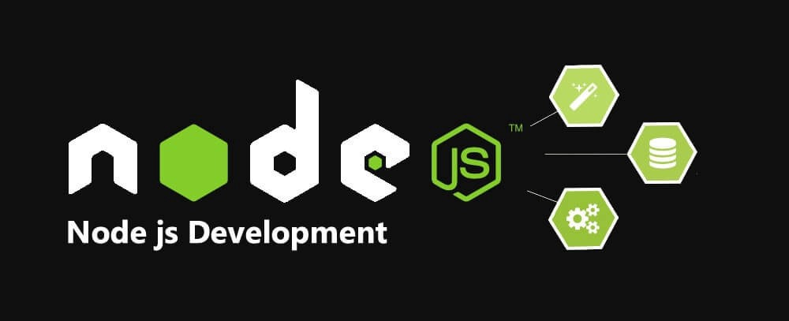
Hình 2-1 Node.js development

MongoDB / DynamoDB
- 🔹 Tổng quan NoSQL
NoSQL là loại cơ sở dữ liệu không quan hệ, lưu trữ dữ liệu dưới dạng linh hoạt như document, key-value, graph,… phù hợp với các hệ thống có dữ liệu lớn và thay đổi liên tục.

- 🔹 MongoDB
MongoDB là cơ sở dữ liệu NoSQL dạng document, lưu trữ dữ liệu dưới dạng JSON (BSON).
- Ưu điểm:
- Dễ mở rộng (horizontal scaling)
- Linh hoạt schema
- Phù hợp với dữ liệu không cố định

- 🔹 Amazon DynamoDB
Amazon DynamoDB là dịch vụ NoSQL do AWS cung cấp, có hiệu năng cao và khả năng mở rộng tự động.
- Ưu điểm:
- Tốc độ đọc/ghi rất nhanh
- Không cần quản lý server
- Tích hợp tốt với AWS

- 🔹 Ứng dụng trong đề tài
Trong hệ thống OTT:
- DynamoDB / MongoDB được sử dụng để:
  - Lưu trữ tin nhắn chat
  - Lưu lịch sử hoạt động
  - Xử lý dữ liệu lớn với tốc độ cao

- 🔹 So sánh SQL và NoSQL
Tiêu chí | SQL | NoSQL
Cấu trúc | Cố định | Linh hoạt
Quan hệ | Có | Không
Tốc độ | Trung bình | Cao
Mở rộng | Vertical | Horizontal

- 🔹 Lý do sử dụng kết hợp
Hệ thống sử dụng cả SQL và NoSQL để:
- SQL: quản lý dữ liệu quan hệ (user, group)
- NoSQL: xử lý dữ liệu lớn (chat, log)

: PHÂN TÍCH VÀ THIẾT KẾ

Phân tích yêu cầu bằng UML

Usecase tổng quát
A. Các Tác nhân (Actors) đặt ngoài khung hệ thống:
- User (Người dùng): Đặt ở bên trái màn hình.
- Group Admin (Quản trị nhóm): Đặt ngay dưới User. Vẽ một mũi tên rỗng (Generalization) chỉ từ Group Admin chỉ lên User (ý nghĩa: Group Admin cũng là một User nhưng có thêm quyền).
- Admin (Quản trị hệ thống): Đặt ở phía bên phải hoặc trên cùng của sơ đồ.
- Chatbot AI: Đặt ở góc phải hoặc dưới cùng (ký hiệu là System Actor/Hệ thống).
B. Khung hệ thống (System Boundary): Vẽ một khung hình chữ nhật lớn ở giữa, đặt tên là "Hệ thống OTT". Bên trong chứa 6 hình Oval lớn (đại diện cho 6 nhóm chức năng bao hàm 38 use case chi tiết của bạn):
- Quản lý Tài khoản & Bảo mật: Bao gồm Đăng ký, Đăng nhập, Xác thực OTP, Đổi/Khôi phục mật khẩu, Chặn người dùng.
  - Nối với: User, Admin.
- Giao tiếp & Nhắn tin (Core): Bao gồm Chat 1-1, Chat nhóm, Gửi đa phương tiện, Thu hồi/Xóa tin nhắn, Tìm kiếm.
  - Nối với: User.
- Quản lý Nhóm Chat: Bao gồm Tạo nhóm, Thêm/Xóa thành viên, Giải tán nhóm.
  - Nối với: User (chỉ được Tạo/Rời nhóm), Group Admin (được Thêm/Xóa/Giải tán).
- Cuộc gọi Trực tuyến (Video Call): Bao gồm Gọi Video 1-1, Gọi Nhóm, Chấp nhận/Từ chối.
  - Nối với: User.
- Tích hợp Chatbot & AI: Bao gồm Trò chuyện với Chatbot, Nhận gợi ý.
  - Nối với: User (người yêu cầu), Chatbot AI (hệ thống tiếp nhận và phản hồi).
- Thống kê & Thông báo: Bao gồm Xem thống kê hoạt động, Nhận Push Notification.
  - Nối với: User, Admin.

Danh sách tác nhân và mô tả
Danh sách tác nhân và mô tả xem ở Bảng 3-1.
Tác nhân | Mô tả tác nhân
User (Người dùng) | Là người sử dụng đã đăng ký tài khoản thành công trên hệ thống OTT. Tác nhân này có quyền quản lý hồ sơ cá nhân, tìm kiếm/kết bạn, và thực hiện các chức năng giao tiếp cơ bản như: chat 1-1, gọi video call cá nhân, gửi file đa phương tiện (hình ảnh, video, tài liệu) và trò chuyện với Chatbot AI.
Member (Thành viên nhóm) | Là một User khi đã tham gia vào một không gian chat nhóm cụ thể. Tác nhân này có thể nhắn tin trong nhóm, gửi/nhận đa phương tiện nhóm, tham gia các cuộc gọi video nhiều người, xem danh sách thành viên hiện tại và có quyền tự nguyện rời nhóm.
Group Admin (Quản trị nhóm) | Là người khởi tạo ra nhóm chat hoặc được ủy quyền quản lý nhóm. Ngoài các quyền giao tiếp cơ bản của một Member, Group Admin có các quyền quản trị đặc thù trong phạm vi nhóm như: thêm người mới vào nhóm, xóa thành viên khỏi nhóm, chỉnh sửa thông tin (tên, ảnh đại diện nhóm) hoặc giải tán nhóm.
Admin (Quản trị hệ thống) | Là người quản lý cấp cao nhất của nền tảng OTT. Tác nhân này không trực tiếp tham gia nhắn tin cá nhân mà có quyền truy cập vào trang quản trị (Dashboard) để giám sát hoạt động hệ thống, quản lý toàn bộ dữ liệu người dùng/nhóm, xử lý sự cố và theo dõi các biểu đồ thống kê, phân tích dữ liệu tổng quan.
Chatbot AI (Hệ thống AI) | Là một tác nhân tự động (System Actor). Có nhiệm vụ tiếp nhận câu hỏi hoặc tin nhắn từ User, sau đó xử lý dựa trên kịch bản có sẵn hoặc thông qua API AI để đưa ra câu trả lời, hỗ trợ và gợi ý nội dung tự động cho người dùng trong quá trình sử dụng hệ thống
…
Bảng 3-1 Danh sách tác nhân và mô tả

Danh sách các tình huống hoạt động (Use cases)

ID | Tên Use Case | Nhóm chức năng
UC01 | Đăng ký tài khoản | Quản lý người dùng
UC02 | Đăng nhập hệ thống | Quản lý người dùng
UC03 | Xác thực OTP (Email) | Quản lý người dùng
UC04 | Đăng xuất | Quản lý người dùng
UC05 | Xem thông tin cá nhân | Quản lý người dùng
UC06 | Cập nhật thông tin cá nhân | Quản lý người dùng
UC07 | Cập nhật / Đổi mật khẩu | Quản lý người dùng
UC08 | Quên / Khôi phục mật khẩu | Quản lý người dùng
UC09 | Xem danh sách bạn bè | Quản lý người dùng
UC10 | Theo dõi trạng thái hoạt động (Online/Offline) | Quản lý người dùng
UC11 | Chặn người dùng (Block User) | Quản lý người dùng
UC12 | Tìm kiếm người dùng / tin nhắn | Giao tiếp
UC13 | Chat 1–1 (Gửi tin nhắn văn bản) | Chức năng chat
UC14 | Chat nhóm (Gửi tin nhắn nhiều người) | Chức năng chat
UC15 | Gửi hình ảnh / video | Gửi đa phương tiện
UC16 | Gửi tài liệu (PDF, DOC,...) | Gửi đa phương tiện
UC17 | Gửi Emoji / Biểu tượng cảm xúc | Gửi đa phương tiện
UC18 | Cập nhật trạng thái tin nhắn (đã gửi, đã xem) | Chức năng chat
UC19 | Thu hồi / Xóa tin nhắn | Chức năng chat
UC20 | Xem lịch sử chat | Lưu trữ lịch sử chat
UC21 | Tạo nhóm chat | Quản lý nhóm
UC22 | Xem thông tin nhóm | Quản lý nhóm
UC23 | Cập nhật thông tin nhóm (Tên, Ảnh) | Quản lý nhóm
UC24 | Thêm thành viên vào nhóm | Quản lý nhóm
UC25 | Xóa thành viên khỏi nhóm | Quản lý nhóm
UC26 | Rời nhóm | Quản lý nhóm
UC27 | Giải tán nhóm | Quản lý nhóm
UC28 | Gọi video call 1-1 | Gọi video call
UC29 | Gọi video call nhóm | Gọi video call
UC30 | Chấp nhận / Từ chối cuộc gọi | Gọi video call
UC31 | Kết thúc cuộc gọi | Gọi video call
UC32 | Sử dụng Chatbot AI (Hỏi & Đáp) | Chatbot & AI
UC33 | Nhận gợi ý nội dung từ AI | Chatbot & AI
UC34 | Xem thống kê số lượng tin nhắn | Thống kê & phân tích
UC35 | Xem thống kê thời gian hoạt động | Thống kê & phân tích
UC36 | Xem thống kê số nhóm tham gia | Thống kê & phân tích
UC37 | Nhận thông báo tin nhắn mới | Thông báo (Notification)
UC38 | Nhận thông báo cuộc gọi đến | Thông báo (Notification)
Bảng 3-2 Danh sách các tình huống trong hệ thống

Tình huống hoạt động
Đặc tả use case.
Activity diagram.
Sequence diagram cho từng tình huống.
Đặc tả UC01: Đăng ký tài khoản
- Tóm tắt: Người dùng tạo tài khoản mới trên hệ thống để có thể sử dụng các dịch vụ giao tiếp.
- Tác nhân: Người dùng (User).
- Điều kiện tiên quyết: Người dùng chưa đăng nhập và có một địa chỉ email hợp lệ.
- Luồng sự kiện chính:
  - Người dùng chọn chức năng "Đăng ký" trên giao diện ứng dụng (Web/Mobile).
  - Hệ thống hiển thị form đăng ký yêu cầu nhập: Email, Mật khẩu, Xác nhận mật khẩu.
  - Người dùng điền thông tin và nhấn "Đăng ký".
  - Hệ thống (Node.js backend) kiểm tra tính hợp lệ của dữ liệu và kiểm tra email đã tồn tại trong cơ sở dữ liệu quan hệ (AWS RDS) hay chưa.
  - Hệ thống tạo mã OTP và gửi đến email của người dùng để xác thực bảo mật.
  - Người dùng nhập mã OTP vào màn hình xác thực.
  - Hệ thống kiểm tra mã OTP hợp lệ, tiến hành lưu thông tin tài khoản mới vào cơ sở dữ liệu.
  - Thông báo đăng ký thành công và chuyển người dùng đến trang Đăng nhập.
- Luồng ngoại lệ:
  - Email đã tồn tại: Hệ thống thông báo tài khoản đã tồn tại và yêu cầu sử dụng email khác.
  - Mã OTP sai/hết hạn: Hệ thống báo lỗi và cho phép người dùng yêu cầu gửi lại mã OTP mới.
2. Đặc tả UC03: Đăng nhập
- Tóm tắt: Người dùng xác thực thông tin để truy cập vào phiên làm việc của hệ thống.
- Tác nhân: Người dùng (User).
- Điều kiện tiên quyết: Người dùng đã đăng ký tài khoản thành công.
- Luồng sự kiện chính:
  - Người dùng mở ứng dụng và chọn "Đăng nhập".
  - Nhập thông tin Email và Mật khẩu, sau đó nhấn "Đăng nhập".
  - Backend kiểm tra thông tin đăng nhập với dữ liệu lưu trong AWS RDS.
  - Nếu thông tin chính xác, hệ thống khởi tạo phiên làm việc (session) thông qua việc cấp phát JWT (JSON Web Token) cho thiết bị client.
  - Hệ thống chuyển hướng người dùng vào giao diện màn hình chính và tải danh sách bạn bè, nhóm chat.
- Luồng ngoại lệ:
  - Sai thông tin: Hệ thống hiển thị thông báo "Email hoặc mật khẩu không chính xác" và yêu cầu nhập lại.
3. Đặc tả UC09: Tạo nhóm chat
- Tóm tắt: Người dùng khởi tạo một không gian trò chuyện chung cho nhiều người.
- Tác nhân: Người dùng (User), nay trở thành Quản trị nhóm (Group Admin).
- Điều kiện tiên quyết: Người dùng đã đăng nhập vào hệ thống.
- Luồng sự kiện chính:
  - Người dùng chọn chức năng "Tạo nhóm mới".
  - Hệ thống hiển thị form yêu cầu nhập Tên nhóm, tùy chọn Tải lên ảnh đại diện và Danh sách bạn bè để mời vào nhóm.
  - Người dùng điền thông tin, chọn các thành viên và nhấn "Tạo nhóm".
  - Hệ thống lưu thông tin nhóm mới vào AWS RDS và thiết lập quyền Group Admin cho người tạo.
  - Hệ thống sử dụng Socket.io để gửi thông báo (Notification) "Bạn đã được thêm vào nhóm..." tới các thành viên được chọn.
  - Hiển thị cửa sổ chat nhóm mới tạo trên màn hình của người dùng.
4. Đặc tả UC15: Gửi tin nhắn văn bản 1-1 (Real-time Chat)
- Tóm tắt: Người dùng gửi tin nhắn văn bản cho một liên hệ khác và tin nhắn được truyền đi theo thời gian thực.
- Tác nhân: Người dùng (User).
- Điều kiện tiên quyết: Cả hai người dùng đều có tài khoản và người gửi đang mở cửa sổ chat với người nhận.
- Luồng sự kiện chính:
  - Người gửi nhập nội dung văn bản vào khung chat và nhấn "Gửi".
  - Giao diện client gửi sự kiện kèm nội dung tin nhắn lên server Node.js thông qua kết nối WebSocket (Socket.io).
  - Server tiếp nhận, phân tích và lưu tin nhắn vào cơ sở dữ liệu NoSQL (Amazon DynamoDB hoặc MongoDB) để xử lý dữ liệu lớn với tốc độ cao.
  - Server sử dụng Socket.io để đẩy (push) tin nhắn trực tiếp đến thiết bị của người nhận theo thời gian thực.
  - Hệ thống cập nhật trạng thái tin nhắn thành "Đã gửi" trên màn hình người gửi.
  - Khi người nhận đọc, trạng thái cập nhật thành "Đã xem".
5. Đặc tả UC17: Gửi hình ảnh / video / tài liệu
- Tóm tắt: Người dùng đính kèm các tệp tin đa phương tiện và chia sẻ vào khung trò chuyện.
- Tác nhân: Người dùng (User), Thành viên nhóm (Member).
- Điều kiện tiên quyết: Đang ở trong cửa sổ chat 1-1 hoặc chat nhóm.
- Luồng sự kiện chính:
  - Người dùng click vào biểu tượng "Đính kèm", chọn tệp (ảnh, video, PDF, v.v.) từ thiết bị và nhấn "Gửi".
  - Hệ thống client kiểm tra dung lượng và định dạng tệp.
  - Tệp tin được upload trực tiếp lên dịch vụ lưu trữ đám mây Amazon S3.
  - Amazon S3 trả về một đường dẫn URL chứa tệp tin thành công.
  - Server tạo một gói tin nhắn chứa URL này và lưu vào Amazon DynamoDB.
  - Thông qua Socket.io, gói tin chứa URL được gửi tức thì tới người nhận để render hiển thị ảnh/video trực tiếp trên khung chat.
6. Đặc tả UC22: Thực hiện gọi Video 1-1
- Tóm tắt: Người dùng thiết lập một cuộc gọi video trực tuyến với một liên hệ khác.
- Tác nhân: Người dùng (User).
- Điều kiện tiên quyết: Thiết bị của người dùng được cấp quyền truy cập Camera và Microphone.
- Luồng sự kiện chính:
  - Người dùng A (Caller) mở khung chat với Người dùng B và nhấn nút "Gọi Video".
  - Client của A khởi tạo luồng Media (Camera/Mic) và gửi tín hiệu yêu cầu gọi (Signaling) lên Node.js Server thông qua Socket.io.
  - Server chuyển tiếp yêu cầu gọi tới thiết bị của Người dùng B. Thiết bị của B hiển thị thông báo cuộc gọi đến (đổ chuông).
  - Người dùng B nhấn "Chấp nhận".
  - Hệ thống thiết lập kết nối mạng ngang hàng (Peer-to-Peer) giữa A và B sử dụng công nghệ WebRTC.
  - Cuộc gọi video bắt đầu với hình ảnh và âm thanh truyền trực tiếp giữa hai trình duyệt/thiết bị.
- Luồng ngoại lệ:
  - Người dùng B từ chối hoặc không bắt máy: Hệ thống ngắt kết nối Signaling, thông báo "Cuộc gọi bị từ chối/không trả lời" trên màn hình của A và lưu lịch sử cuộc gọi nhỡ.
7. Đặc tả UC27: Trò chuyện với Chatbot AI
- Tóm tắt: Người dùng gửi câu hỏi và nhận câu trả lời tự động từ hệ thống AI.
- Tác nhân: Người dùng (User), Chatbot AI (Hệ thống).
- Điều kiện tiên quyết: Người dùng đã đăng nhập và chọn cửa sổ giao tiếp với Chatbot.
- Luồng sự kiện chính:
  - Người dùng nhập câu hỏi vào khung chat và gửi đi.
  - Tin nhắn được chuyển đến Backend thông qua API hoặc Socket.io.
  - Backend định tuyến truy vấn đến AI Service thông qua kiến trúc Microservices.
  - Mô hình AI/Chatbot tiếp nhận, phân tích ngôn ngữ tự nhiên, tra cứu thông tin (hoặc gọi API của bên thứ 3) và tạo ra câu trả lời tự động.
  - Trả kết quả văn bản về cho Backend.
  - Backend phản hồi nội dung câu trả lời của Chatbot lên màn hình của người dùng.

Class diagram
Mô hình lớp (Mô hình lớp đầy đủ + Mô hình lớp bao gồm các lớp Entity)
- 1. 👤 User (Người dùng)
Thuộc tính | Kiểu | Mô tả
id | UUID | ID người dùng
username | String | Tên đăng nhập
email | String | Email
password | String | Mật khẩu (hash)
phone | String | Số điện thoại
fullName | String | Họ tên
avatar | String (URL) | Ảnh đại diện
coverImage | String | Ảnh bìa
bio | String | Tiểu sử
status | String | Trạng thái (online/offline)
lastSeen | DateTime | Lần online cuối
createdAt | DateTime | Ngày tạo
updatedAt | DateTime | Ngày cập nhật

- 2. 🤝 Friend (Bạn bè)
Thuộc tính | Kiểu | Mô tả
id | UUID | ID
userId | UUID | Người gửi
friendId | UUID | Người nhận
status | String | pending / accepted / blocked
createdAt | DateTime | Ngày kết bạn

- 3. 💬 Conversation (Cuộc trò chuyện)
Thuộc tính | Kiểu | Mô tả
id | UUID | ID cuộc trò chuyện
type | String | private / group
name | String | Tên nhóm
avatar | String | Ảnh nhóm
createdBy | UUID | Người tạo
createdAt | DateTime | Ngày tạo

- 4. 👥 ConversationMember (Thành viên)
Thuộc tính | Kiểu | Mô tả
id | UUID | ID
conversationId | UUID | ID cuộc chat
userId | UUID | Thành viên
role | String | admin / member
joinedAt | DateTime | Ngày tham gia

- 5. 📩 Message (Tin nhắn) ⭐ CORE
Thuộc tính | Kiểu | Mô tả
id | UUID | ID tin nhắn
conversationId | UUID | Thuộc chat nào
senderId | UUID | Người gửi
content | Text | Nội dung
type | String | text / image / video / file
fileUrl | String | URL file
thumbnail | String | preview image
status | String | sent / delivered / seen
isDeleted | Boolean | đã xoá
createdAt | DateTime | thời gian gửi

- 6. ❤️ Reaction (Cảm xúc)
Thuộc tính | Kiểu | Mô tả
id | UUID | ID
messageId | UUID | Tin nhắn
userId | UUID | Người react
type | String | like / love / haha / sad
createdAt | DateTime | Thời gian

- 7. 📞 Call (Cuộc gọi video)
Thuộc tính | Kiểu | Mô tả
id | UUID | ID cuộc gọi
callerId | UUID | Người gọi
receiverId | UUID | Người nhận
type | String | video / audio
status | String | calling / accepted / rejected / ended
startTime | DateTime | Bắt đầu
endTime | DateTime | Kết thúc

- 8. 🤖 ChatbotMessage (AI Chat)
Thuộc tính | Kiểu | Mô tả
id | UUID | ID
userId | UUID | Người hỏi
question | Text | Câu hỏi
answer | Text | Câu trả lời
createdAt | DateTime | Thời gian

- 9. 🔔 Notification (Thông báo)
Thuộc tính | Kiểu | Mô tả
id | UUID | ID
userId | UUID | Người nhận
type | String | message / call / friend
content | String | Nội dung
isRead | Boolean | Đã đọc chưa
createdAt | DateTime | Thời gian

- 10. 📊 UserStatistics (Thống kê cá nhân)
Thuộc tính | Kiểu | Mô tả
id | UUID | ID
userId | UUID | Người dùng
totalMessages | Int | Tổng tin nhắn
totalCalls | Int | Tổng cuộc gọi
activeTime | Float | Thời gian hoạt động
createdAt | DateTime | Ngày thống kê

- 💡 11. File Upload (Media Storage - S3)
Thuộc tính | Kiểu | Mô tả
id | UUID | ID
uploaderId | UUID | Người upload
fileName | String | Tên file
fileUrl | String | URL
fileType | String | image / video / doc
size | Float | Dung lượng
createdAt | DateTime | Ngày upload

- 🔥 Tổng kết (để bạn ghi vào báo cáo)
Hệ thống bao gồm các thực thể chính:
- User, Friend
- Conversation, Message
- Call, Notification
- Chatbot
- Statistics
👉 Các thực thể này đảm bảo:
- Hỗ trợ giao tiếp realtime
- Quản lý quan hệ người dùng
- Lưu trữ dữ liệu linh hoạt
- Phục vụ phân tích hệ thống
MỐI QUAN HỆ GIỮA CÁC BẢNG TRONG HỆ THỐNG OTT
- 1. User – Friend
- 🔗 Quan hệ:
- User ↔ User: N–N (Many-to-Many)
- 📌 Giải thích:
- Một user có thể có nhiều bạn
- Một user cũng có thể được nhiều người kết bạn
👉 Thông qua bảng trung gian: Friend
User (1) —— (N) Friend (N) —— (1) User

- 2. User – Conversation
- 🔗 Quan hệ:
- User ↔ Conversation: N–N
- 📌 Giải thích:
- Một user tham gia nhiều cuộc trò chuyện
- Một cuộc trò chuyện có nhiều user
👉 Thông qua bảng: ConversationMember
User (1) —— (N) ConversationMember (N) —— (1) Conversation

- 3. Conversation – Message
- 🔗 Quan hệ:
- Conversation – Message: 1–N
- 📌 Giải thích:
- Một cuộc trò chuyện có nhiều tin nhắn
- Một tin nhắn chỉ thuộc 1 cuộc trò chuyện
Conversation (1) —— (N) Message

- 4. User – Message
- 🔗 Quan hệ:
- User – Message: 1–N
- 📌 Giải thích:
- Một user gửi nhiều tin nhắn
- Một tin nhắn chỉ có 1 người gửi
User (1) —— (N) Message

- 5. Message – Reaction
- 🔗 Quan hệ:
- Message – Reaction: 1–N
- User – Reaction: 1–N
- 📌 Giải thích:
- Một tin nhắn có nhiều reaction
- Một user có thể react nhiều tin nhắn
Message (1) —— (N) Reaction
User (1) —— (N) Reaction

- 6. User – Call (Video Call)
- 🔗 Quan hệ:
- User – Call: 1–N
- 📌 Giải thích:
- Một user có thể thực hiện nhiều cuộc gọi
- Một cuộc gọi có:
  - caller
  - receiver
User (1) —— (N) Call (callerId)
User (1) —— (N) Call (receiverId)

- 7. User – Notification
- 🔗 Quan hệ:
- User – Notification: 1–N
- 📌 Giải thích:
- Một user nhận nhiều thông báo
User (1) —— (N) Notification

- 8. User – ChatbotMessage
- 🔗 Quan hệ:
- User – ChatbotMessage: 1–N
- 📌 Giải thích:
- Một user có thể hỏi AI nhiều lần
User (1) —— (N) ChatbotMessage

- 9. User – UserStatistics
- 🔗 Quan hệ:
- User – UserStatistics: 1–1
- 📌 Giải thích:
- Mỗi user có 1 bản thống kê riêng
User (1) —— (1) UserStatistics

- 10. User – FileUpload
- 🔗 Quan hệ:
- User – FileUpload: 1–N
- 📌 Giải thích:
- Một user upload nhiều file
User (1) —— (N) FileUpload

- 💡 Tổng hợp quan hệ (để bạn vẽ ERD nhanh)
- 🔥 Quan hệ chính:
Bảng A | Bảng B | Quan hệ
User | Friend | N–N
User | Conversation | N–N
Conversation | Message | 1–N
User | Message | 1–N
Message | Reaction | 1–N
User | Call | 1–N
User | Notification | 1–N
User | ChatbotMessage | 1–N
User | UserStatistics | 1–1

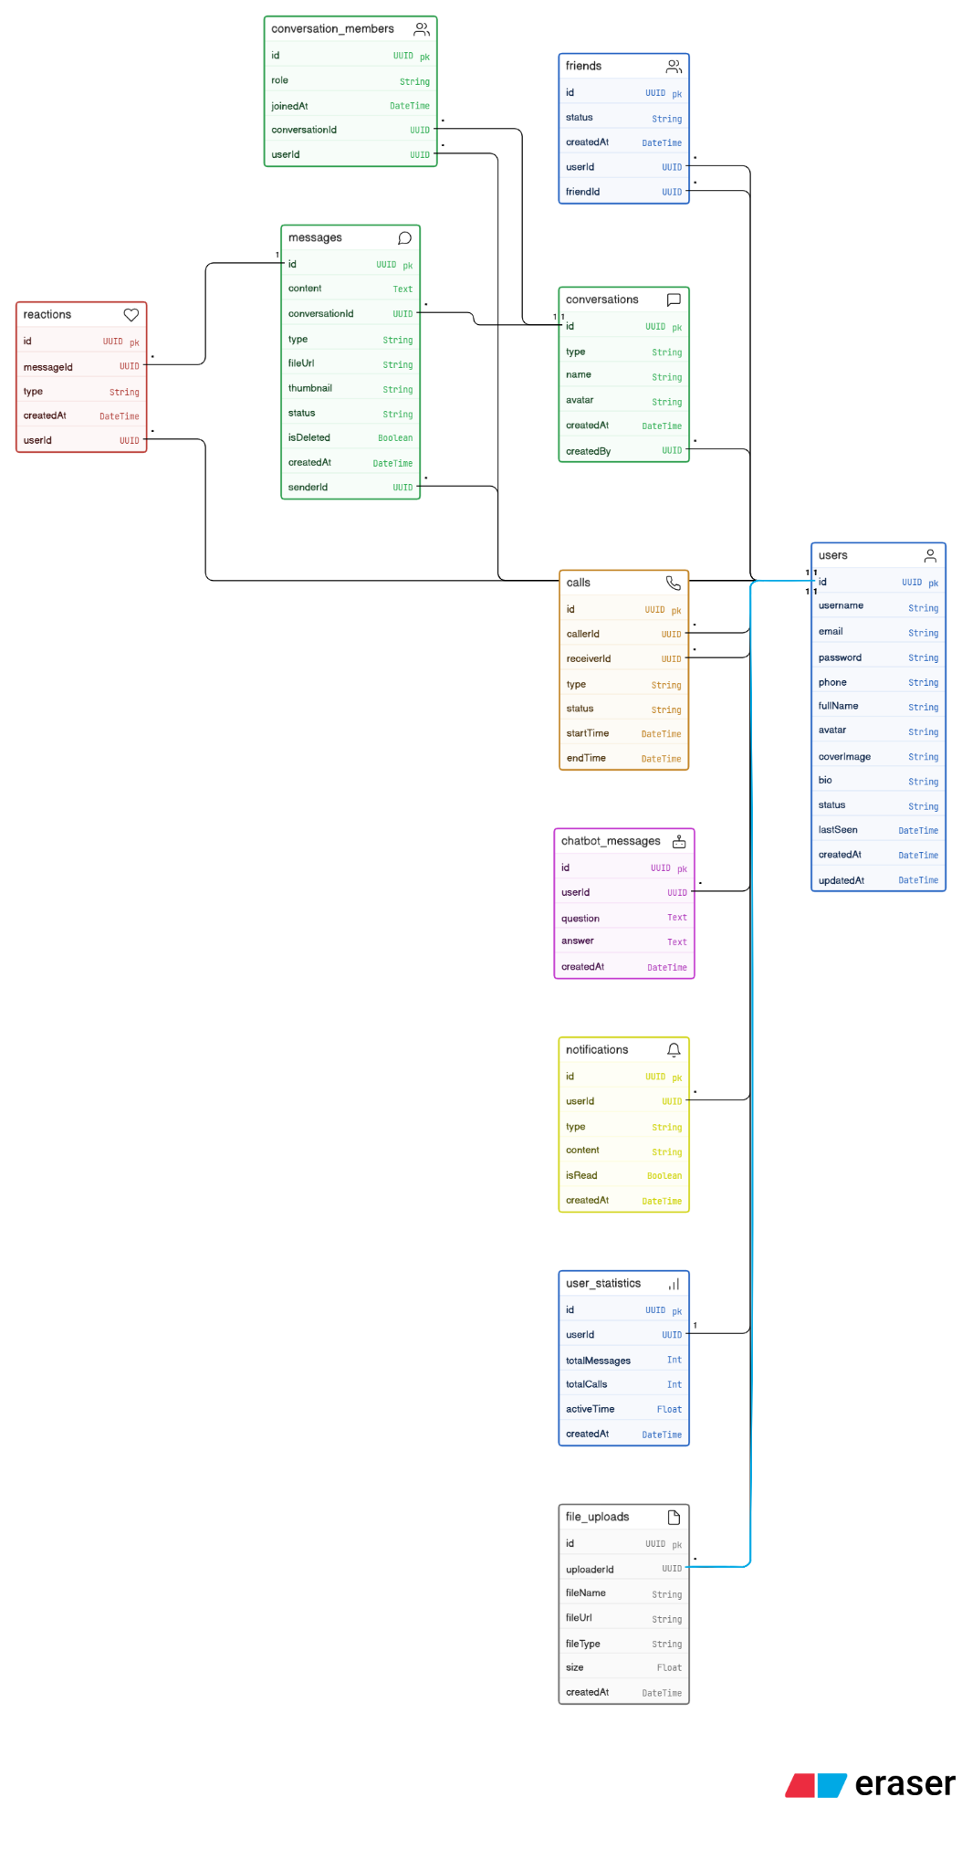

Architecture diagram
Thiết kế hệ thống theo hướng Hệ thống sử dụng kiến trúc lai giữa Modular Monolith và Event-Driven (Hướng sự kiện).
• Mô hình Client-Server: Frontend là Web App giao tiếp với Backend thông qua RESTful API và WebSocket.
• Event-Driven: Sử dụng Socket.io để đẩy tin nhắn Real-time. Khi trạng thái sự cố thay đổi (từ Đang chờ -> Đã hoàn thành), server phát sự kiện để cập nhật UI ngay lập tức. đánh giá mức độ phù hợp.
- 🔥 1. Đánh giá tổng quan kiến trúc
- ✅ Mô hình bạn chọn:
- Modular Monolith
- Event-Driven
- Client–Server + Realtime
👉 Đây là combo rất hợp lý cho OTT system

- 🎯 2. Đánh giá từng phần

- 2.1 Modular Monolith → RẤT PHÙ HỢP
- ✅ Ưu điểm:
- Dễ phát triển (phù hợp sinh viên)
- Dễ deploy (1 server)
- Không bị over-engineering như microservices

- 📌 Khi áp dụng vào hệ của bạn:
- Với nguyên tắc thiết kế của Modular Monolith là "High Cohesion, Low Coupling" (Tính gắn kết nội bộ cao, Độ phụ thuộc chéo thấp), bạn không nên nhồi nhét logic của User hay Friend vào AuthModule hoặc ChatModule.
- Thay vào đó, bạn nên xây dựng chúng thành 2 Module độc lập ngang hàng với các module hiện tại.
- Dưới đây là cấu trúc kiến trúc được cập nhật và lý do chi tiết:
- Plaintext
- Backend(Node.js)
- ├── AuthModule (Chỉ xử lý: Đăng nhập, Đăng ký, Quên mật khẩu, Cấp Token)
- ├── UserModule (MỚI - Xử lý: Tìm kiếm người dùng, Xem/Sửa Profile cá nhân)
- ├── FriendModule (MỚI - Xử lý: Gửi yêu cầu kết bạn, Chấp nhận/Từ chối, Danh sách bạn bè)
- ├── ChatModule (Xử lý: Tạo phòng chat, Gửi/Nhận tin nhắn, Load lịch sử)
- ├── GroupModule (Xử lý: Tạo nhóm, Thêm/Xóa thành viên, Phân quyền nhóm)
- ├── CallModule (Xử lý: Signaling WebRTC cho Video/Audio Call)
- └── AI Module (Xử lý: Giao tiếp với Chatbot)

- ❗ Điểm cộng khi bảo vệ:
“Hệ thống sử dụng Modular Monolith để cân bằng giữa độ phức tạp và khả năng mở rộng.”

- 2.2 Client–Server (REST + WebSocket) → CHUẨN OTT
- ✅ RESTful API:
- Login / Register
- CRUD user
- CRUD group

- ✅ WebSocket (Socket.io):
- Chat realtime
- Notification
- Video call signaling

- 🎯 Đánh giá:
👉 Đây là best practice cho chat app

- 2.3 Event-Driven → ĐIỂM ĂN TIỀN 💯
- 💡 Bạn đang làm đúng:
“Khi trạng thái thay đổi → emit event → UI update”

- 📌 Ví dụ chuẩn:
- Chat:
message_sent → emit → user nhận ngay
- Sự cố:
pending → done → emit "status_updated"
→ frontend update UI

- ✅ Ưu điểm:
- Loose coupling (ít phụ thuộc)
- Realtime
- Dễ mở rộng

- 🎯 Đánh giá:
👉 Đây là điểm phân biệt bạn với nhóm khác

- 🚀 3. Điểm mạnh của thiết kế
- ✅ 1. Realtime chuẩn OTT
- Socket → đúng bản chất Zalo

- ✅ 2. Event-driven đúng use case
- Không phải dùng cho có
- Mà dùng đúng chỗ (status, message)

- ✅ 3. Kiến trúc không overkill
- Không microservices (tránh fail)

- ✅ 4. Dễ demo
- UI update realtime → cực kỳ thuyết phục

- ⚠️ 4. Điểm có thể bị hỏi (và cách trả lời)

- ❓ “Tại sao không dùng microservices?”
👉 Trả lời:
“Với quy mô bài tập lớn, em chọn Modular Monolith để giảm độ phức tạp nhưng vẫn đảm bảo khả năng mở rộng. Nếu hệ thống lớn hơn, có thể tách thành microservices.”

- ❓ “Event-driven có cần message broker không?”
👉 Trả lời:
“Hiện tại hệ thống sử dụng Socket.io để phát sự kiện realtime. Trong tương lai có thể tích hợp Redis Pub/Sub hoặc Kafka để scale.”

- ❓ “Nếu nhiều user thì sao?”
👉 Trả lời:
“Có thể scale bằng cách:
- Load balancing
- Redis để lưu session/socket
- Tách service khi cần”

Kiến trúc lai giữa Modular Monolith và Event-Driven kết hợp với mô hình Client-Server (REST + WebSocket) mà bạn chọn là một chiến lược thiết kế cực kỳ xuất sắc và thực tế cho một hệ thống OTT/nhắn tin thời gian thực.
Dưới đây là phần đánh giá chi tiết (có thể dùng làm luận điểm khi bảo vệ đồ án):
- Về Modular Monolith (Rất phù hợp): Việc chia backend thành các module độc lập (AuthModule, ChatModule, GroupModule, CallModule, AI Module) trên cùng một server Node.js giúp cân bằng giữa độ phức tạp và khả năng mở rộng. Nó tránh được cái bẫy "over-engineering" của Microservices (vốn tốn kém tài nguyên và khó cấu hình hạ tầng), đồng thời vẫn giữ được code sạch, dễ bảo trì.
- Về Client-Server (REST + WebSocket) (Chuẩn OTT): Sử dụng RESTful API cho các tác vụ một lần (như đăng nhập, tải lịch sử chat) và WebSocket cho giao tiếp hai chiều là tiêu chuẩn vàng. Thư viện Socket.IO hỗ trợ tự động kết nối lại và giao tiếp đa nền tảng một cách đáng tin cậy, lý tưởng cho các tính năng chat hoặc thông báo trực tuyến.
- Về Event-Driven (Điểm ăn tiền tuyệt đối): Bản thân Node.js được thiết kế dựa trên kiến trúc hướng sự kiện (event-driven) và mô hình I/O không chặn (non-blocking I/O) sử dụng event loop. Khi trạng thái thay đổi (ví dụ: sự cố từ "Đang chờ" sang "Đã hoàn thành" hoặc có tin nhắn mới), hệ thống sẽ chủ động emit (phát) sự kiện để cập nhật UI ngay lập tức mà không cần client phải gửi request hỏi liên tục (polling). Đây là mấu chốt tạo nên trải nghiệm mượt mà giống như Zalo hay Messenger.
- Chiến lược mở rộng khi bị hội đồng đặt câu hỏi: Vì Node.js chạy trên một luồng đơn (single-thread), nó không tự động mở rộng theo chiều dọc trên các CPU nhiều lõi. Câu trả lời "Có thể scale bằng Load Balancing, dùng thư viện cluster/pm2, và tích hợp Redis Pub/Sub để đồng bộ Socket" của bạn là hoàn toàn chuẩn xác và cho thấy bạn hiểu rất sâu về giới hạn và cách khắc phục của Node.js

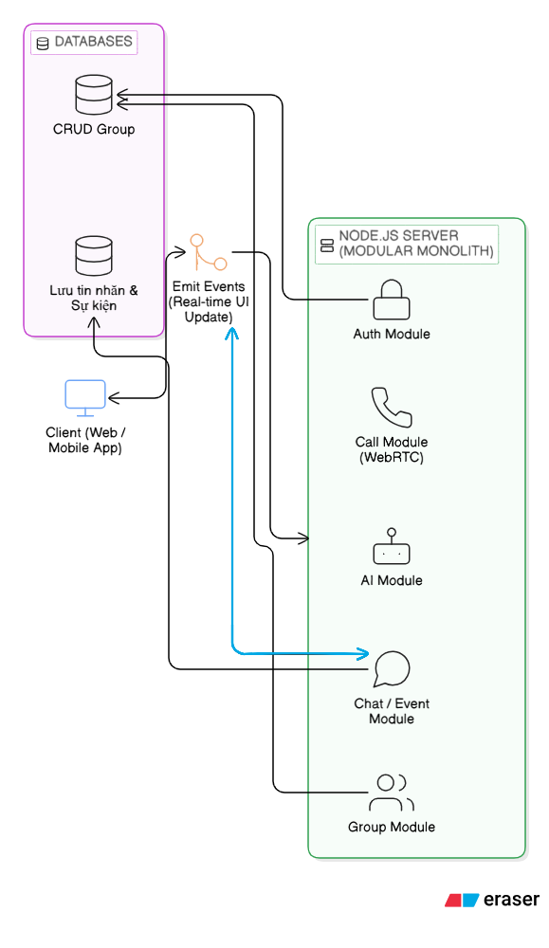

Deployment diagram
Hệ thống OTT được triển khai theo mô hình điện toán đám mây (Cloud-based), phân tách rõ ràng giữa các tầng: Frontend (Client), Backend (Server), và Database (Lưu trữ) nhằm tối ưu hiệu năng và dễ dàng bảo trì.
1. Sơ đồ triển khai
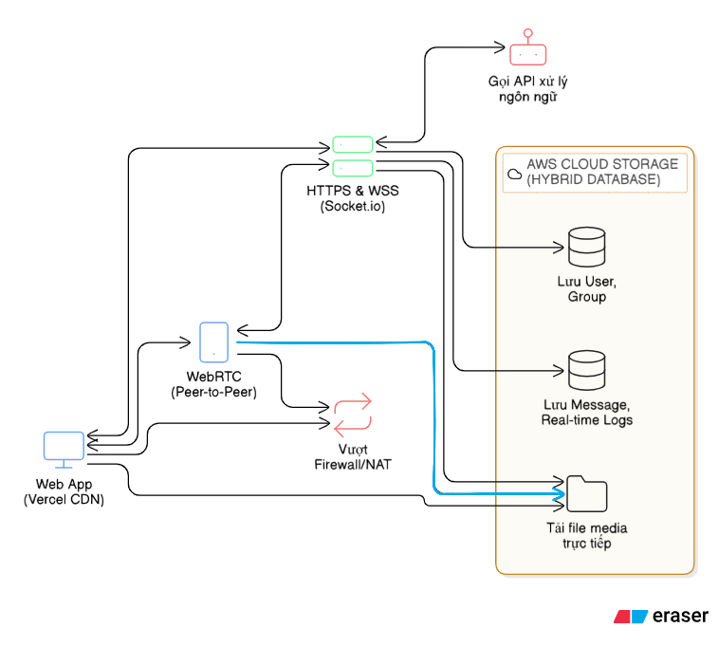
2. Thuyết minh chi tiết các thành phần (Deployment Nodes)
A. Tầng Client (Giao diện người dùng)
- Web App (Frontend): Được phát triển bằng React.js/Next.js và triển khai tự động trên nền tảng Vercel. Vercel cung cấp mạng phân phối nội dung (CDN) toàn cầu giúp tải trang tĩnh nhanh chóng.
- Mobile App: Được đóng gói và cài đặt trực tiếp trên các thiết bị chạy hệ điều hành iOS hoặc Android của người dùng.
- Giao thức kết nối: Sử dụng HTTPS cho các yêu cầu API RESTful thông thường và WSS (WebSocket Secure) cho kết nối duy trì liên tục (nhắn tin real-time) qua Socket.io.
B. Tầng Server (Xử lý nghiệp vụ Backend)
- Node.js Server: Là trái tim của hệ thống, được thiết kế theo kiến trúc Modular Monolith. Ứng dụng Backend này được triển khai trên nền tảng Railway hoặc Amazon EC2 (Elastic Compute Cloud).
- Bao gồm các module cốt lõi như xử lý xác thực (Auth), quản lý chat (Socket.io), định tuyến tự động (Auto-Routing) và đóng vai trò làm Signaling Server cho WebRTC.
C. Tầng Lưu trữ Đám mây (AWS Cloud Storage) Sử dụng mô hình Hybrid Database để tối ưu hóa chi phí và tốc độ:
- Amazon RDS (Relational Database Service): Chạy MySQL hoặc PostgreSQL. Được sử dụng để lưu trữ các dữ liệu có cấu trúc chặt chẽ như thông tin Người dùng, Nhóm chat, và Cấu hình hệ thống.
- Amazon DynamoDB (NoSQL Database): Được sử dụng để lưu trữ khối lượng lớn dữ liệu phi cấu trúc phát sinh liên tục như Nội dung tin nhắn (Messages) và Lịch sử hoạt động theo thời gian thực.
- Amazon S3 (Simple Storage Service): Đóng vai trò là máy chủ lưu trữ (Storage Server) chuyên biệt cho các tệp tin đa phương tiện (Hình ảnh, Video, Tài liệu PDF). Server Node.js chỉ cấp quyền (presigned URL), sau đó Client sẽ tải/nhận file trực tiếp từ S3 để giảm tải cho Backend.
D. Dịch vụ mạng và Bên thứ 3 (External Services)
- STUN / TURN Server: Đây là thành phần hạ tầng mạng độc lập (có thể triển khai bằng mã nguồn mở Coturn). Nhiệm vụ của nó là giúp các thiết bị Client (Web/Mobile) vượt qua tường lửa/NAT để thiết lập kết nối mạng ngang hàng (Peer-to-Peer) qua WebRTC, từ đó có thể truyền tải Video và Audio cho cuộc gọi trực tuyến.
- AI Service API: API kết nối ra bên ngoài (như OpenAI GPT hoặc Google Gemini) để thực thi các tác vụ xử lý ngôn ngữ tự nhiên cho Chatbot của hệ thống.

: HIỆN THỰC

Cấu hình phần cứng, phần mềm
Ghi rõ thông tin sử dụng các dịch vụ nào của AWS để thực hiện đồ án.
Cấu hình phần cứng, phần mềm của Server (nếu có).
Cấu hình phần cứng, phần mềm của Client trong hệ thống (nếu có).

Giao diện của hệ thống
Màn hình chức năng đã thực hiện.

Kế hoạch và hiện thực kiểm thử hệ thống

Kế hoạch kiểm thử

Kiểm thử hệ thống

: KẾT LUẬN

Kết quả đạt được

Hạn chế của đồ án

Hướng phát triển

TÀI LIỆU THAM KHẢO
Các tài liệu Tiếng Anh
- Kevin Faaborg & Sandro Pasquali - Mastering Node.js Second Edition – December 2017
- David Herron, Diogo Resende & Valentin Bojinov - Node.js Complete Reference Guide – December 2018

Các tài liệu từ Internet
- https://nodejs.org/en/docs/
- https://expressjs.com/en/guide/routing.html

